**Скакун Сыльвестер (Skakun Sylwester)**

6 июня 1794 г – отпевание, умер в возрасте 54 года (родился около 1740 г) (НИАБ 136-13-919, лист 2об, №26/1794-у (ориг))

**НИАБ 136-13-919:** Лист 2об. **Метрическая запись №26/1794-у (ориг).**

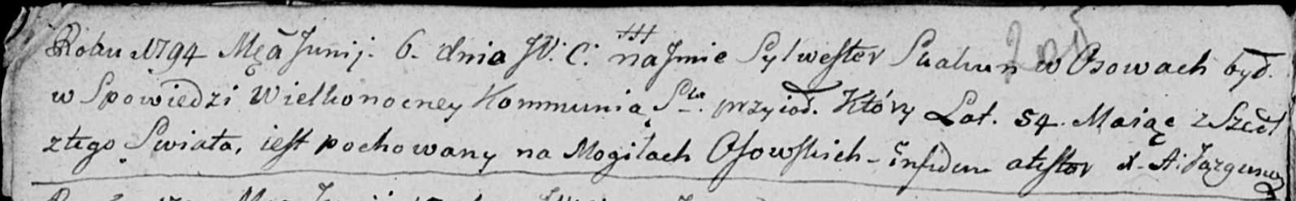

Дедиловичская Покровская церковь. 6 июня 1794 года. Метрическая запись об отпевании.

Skakun Sylwester – умерший, 54 года, с деревни Осово, похоронен на кладбище деревни Осово.

Jazgunowicz Antoni – ксёндз.